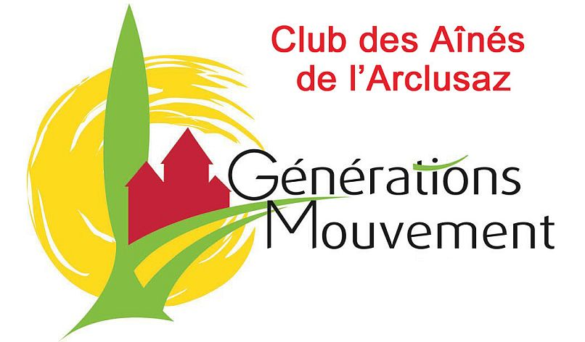 | CLUB DES AÎNÉS DE L’ARCLUSAZ  PROGRAMME DE NOS RENCONTRES ET NOS PROJETS  Pour l’année 2025
Le 21/02/2025
QUAND | QUOI | OÙ / COMMENT
20 & 27 janvier  3-10 & 17 février | La gym des neurones | Salle du Club  Les lundis de 10h a 11h
Vendredi  31 janvier | Assemblée Générale | La Treille à 13h30
Vendredi  14 mars | Le Loto du club | Salle du Club à 14h
Mercredi  26 mars | Journée Pétanque | Salle du club à 11h30 – Concours interne Terrain de boules des écoles SPA
Vendredi  28 mars | Présentation : Le Pérou  et la civilisation Inca | Salle du club à 14h  Luc Sohn
Jeudi  3 avril | Assemblée Générale de la Fédération de Savoie | Albertville  Salle de la Pierre du Roy
Vendredi  25 avril | Sortie du Club « Les Jardins Secrets » de Rumilly | Rumilly et Aix-les-Bains
Vendredi  16 mai | Présentation :  Les chemins de Compostelle | Salle du club à 14h  Yves Pajean
Mercredi  28 mai | Repas de mi-saison | La Treille à 12h00
Mardi  3 juin | Concours départemental de pétanque | Saint-Rémy-de-Maurienne  organisé par la fédération de Savoie
Du 8 au 15  juin | Voyage organisé par le Club à Mimizan.
Du 19 au 22  juin | Exposition de peintures  Activité du Club | Caveau des Augustins
Vendredi  27 juin | Chansons : Récital de Mylène | Salle du Club à 14h
Mercredi  2 juillet | Concours régional URRA de pétanque | Le Montcel
Mercredi  9 juillet | Concours de Pétanque  Challenge de l’Amitié | Terrain de boules des Ecoles SPA
Vendredi  1er août | Repas champêtre | Lac de Châteauneuf
Samedi  6 septembre | Forum des Associations | La Treille (le matin)
Samedi  20 septembre | Représentation théâtrale  Style comédie musicale | La Treille à 20h30
Vendredi  3 octobre | Sortie au Cabaret  « Le Paradice » | La Biolle
Mercredi  15 octobre | Pétanque : Challenge  Marcel-Arnaud-Goddet | Terrain de boules des écoles SPA
Jeudi  20 novembre | Repas de fin d’année | La Treille

